CONTEO DE FIGURAS II
Apellidos y nombres: _ _ _ _ _ _ _ _ _ _ _ _ _ _ _ _ _ _ _ _ _ _ _ _ _ _ _ _ _ _ _ _ _ _ _ _ _ _ _ _ _ _ _ _ _ _ _ _ _ _ __ _ _ _ _ _ _ _ _ _ _ _ _ _
¿Cuántos segmentos hay en el siguiente gráfico?  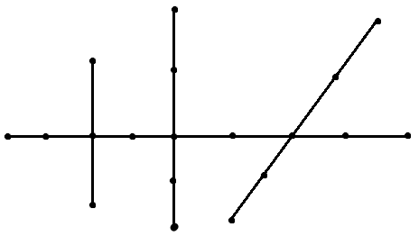 | Hallar el número total de cuadriláteros en:  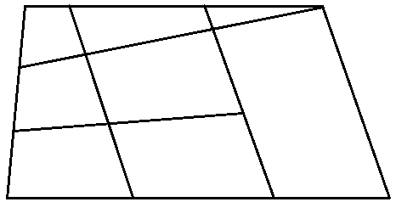
¿Cuántos cuadriláteros hay en el siguiente gráfico?  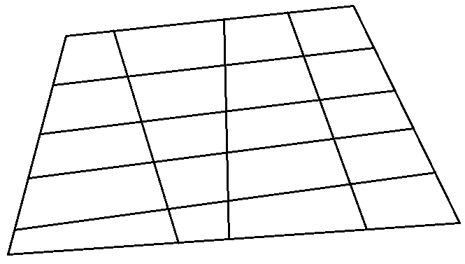 | Hallar el número total de triángulos en:  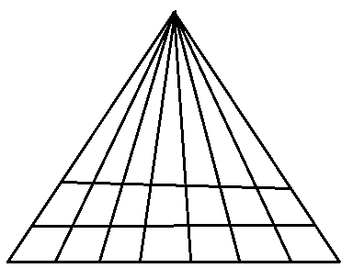
Calcular el máximo número de triángulos  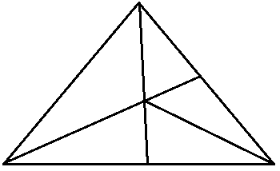 | ¿Cuántos ángulos rectos hay?  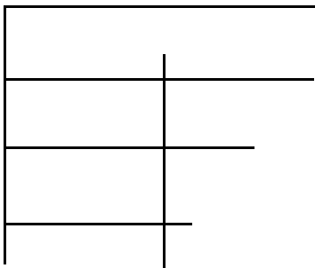
CONTEO DE FIGURAS II
Apellidos y nombres: _ _ _ _ _ _ _ _ _ _ _ _ _ _ _ _ _ _ _ _ _ _ _ _ _ _ _ _ _ _ _ _ _ _ _ _ _ _ _ _ _ _ _ _ _ _ _ _ _ _ __ _ _ _ _ _ _ _ _ _ _ _ _ _
¿Cuántos segmentos hay en el siguiente gráfico? | Hallar el número total de cuadriláteros en:
¿Cuántos cuadriláteros hay en el siguiente gráfico? | Hallar el número total de triángulos en:
Calcular el máximo número de triángulos | ¿Cuántos ángulos rectos hay?

